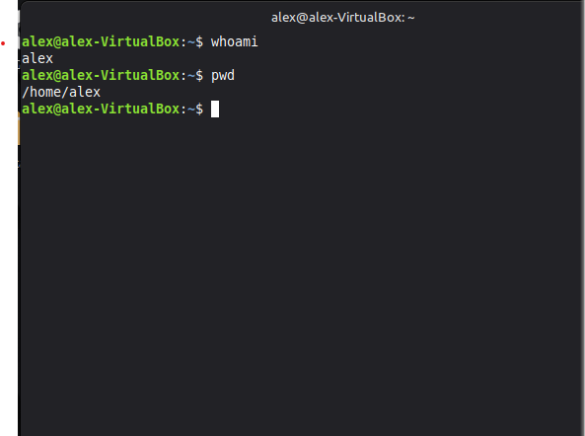
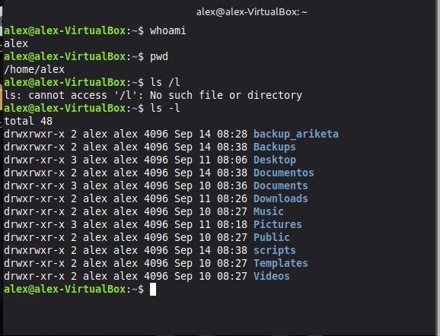
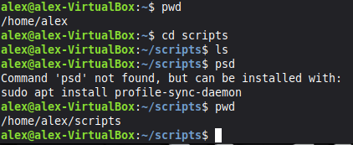
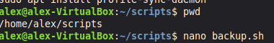
Define en variables la ruta origen que se desea respaldar (ej. /home/curso/Documentos ) y la ruta destino (ej. /home/curso/Backups ).
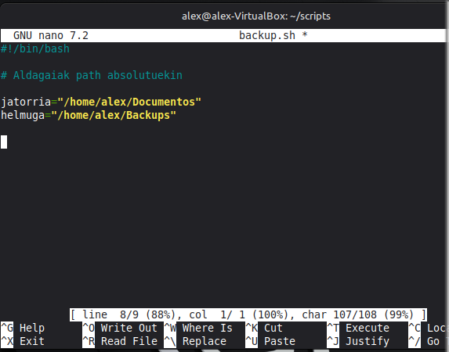
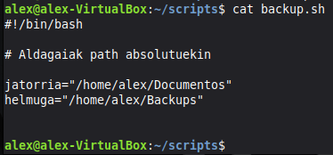
Comprueba si el directorio origen existe. Si no existe, detén la ejecución y muestra un mensaje de error explicativo.
nano backup.sh
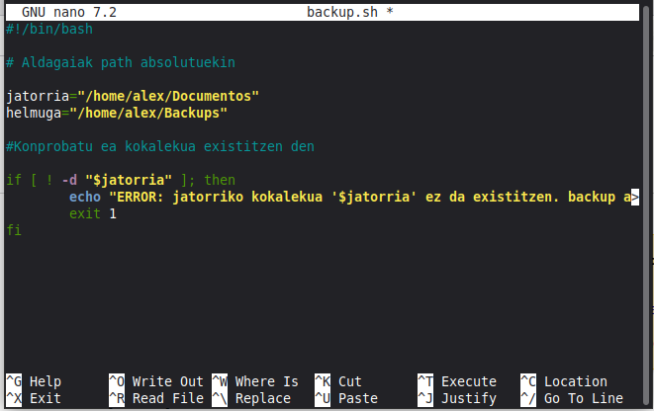
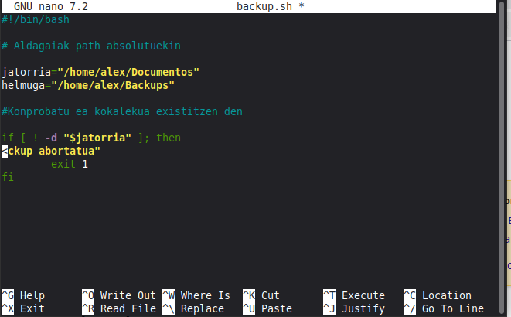
Atera eta konprobatu ea existitzen den kokalekua
Errorea ematen du, aldatu behar dira permisoak.
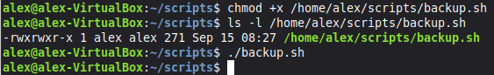
Oraindik ez du egiten backup-a
Comprueba si la carpeta de backups de destino existe; si no existe, créala automáticamente:
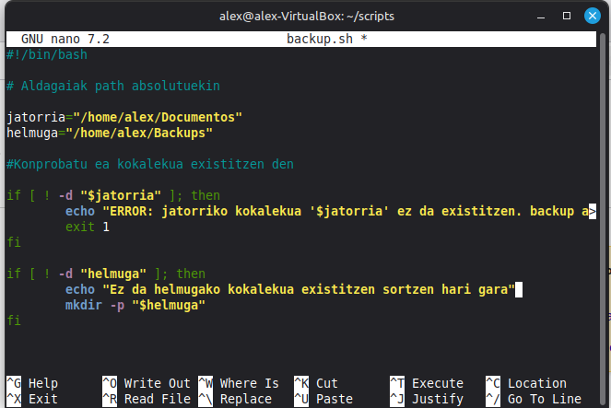
Obtén la fecha y hora actual formateada como YYYY-MM-DD_HH-MM :
